Writeup - OffSec
LazyAdmin - TryHackMe

Nicolas Sanson Giaboeski.

Começando mais um CTF 🙂, vamos de nmap

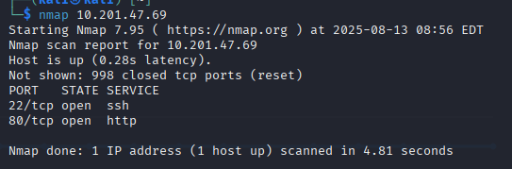

Acessando na porta 80 temos somente o apache, vamos buscar algum diretório escondido:

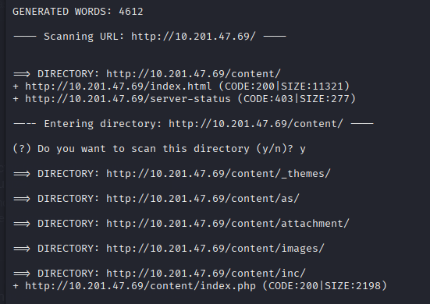

Descobrimos o diretório content, que por sua vez nos informa que utiliza SweetRice.
Pesquisando no google o que é SweetRice, ironicamente a primeira coisa que aparece é um CVE no exploit-DB, ainda precisamos descobrir como usá-lo, mas vamos deixar isso pra depois.

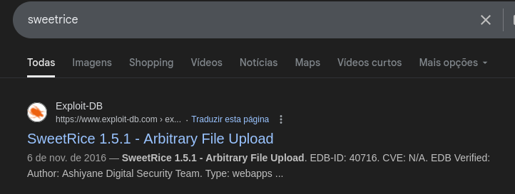

Dentro do diretório content, é possível fazer outra busca e achar os diretórios inc e as
No diretório inc, vemos várias páginas php, assim como algo que chama muita atenção, uma pasta chamada mysql_backup, acessando-a:

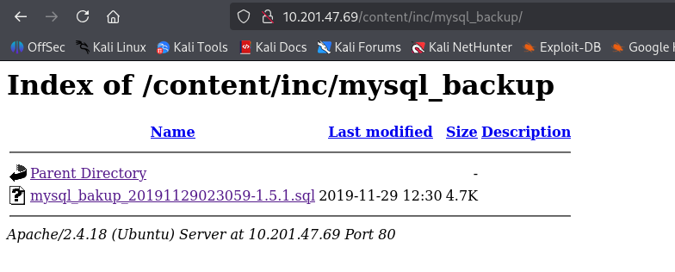
Baixamos o arquivo e fazemos um cat nele, é possível obter os dados que o arquivo possui, analisando, encontramos um id e uma senha, porém ela está encriptada

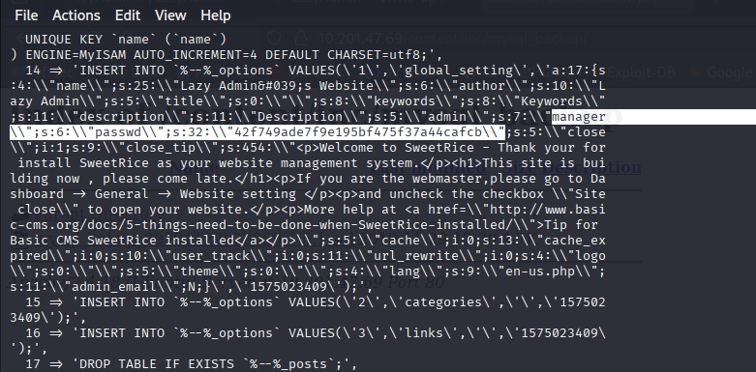
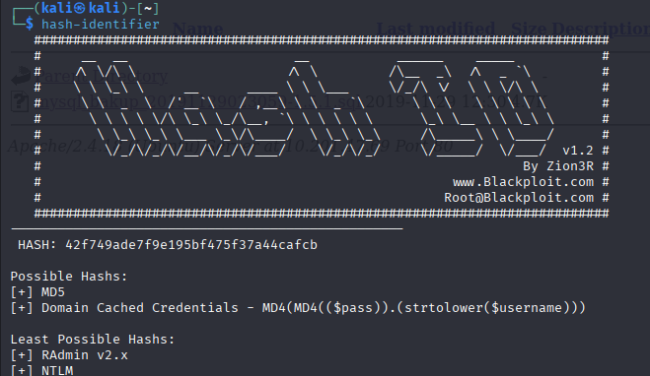

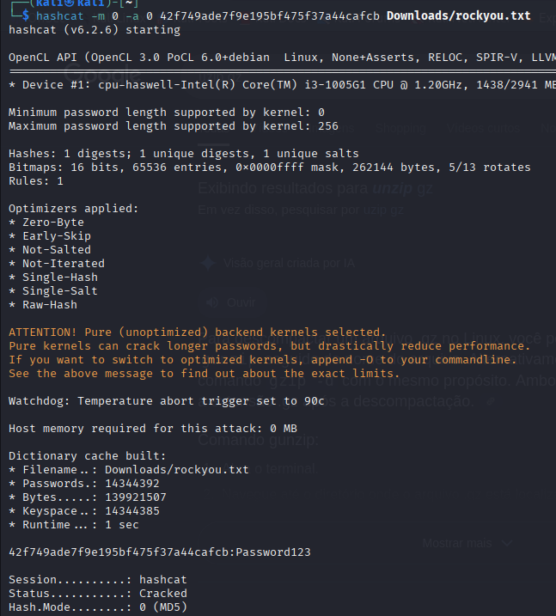

Ótimo, agora temos o id e senha decriptografada, acessando o diretório as, é uma página de login, vamos testar:
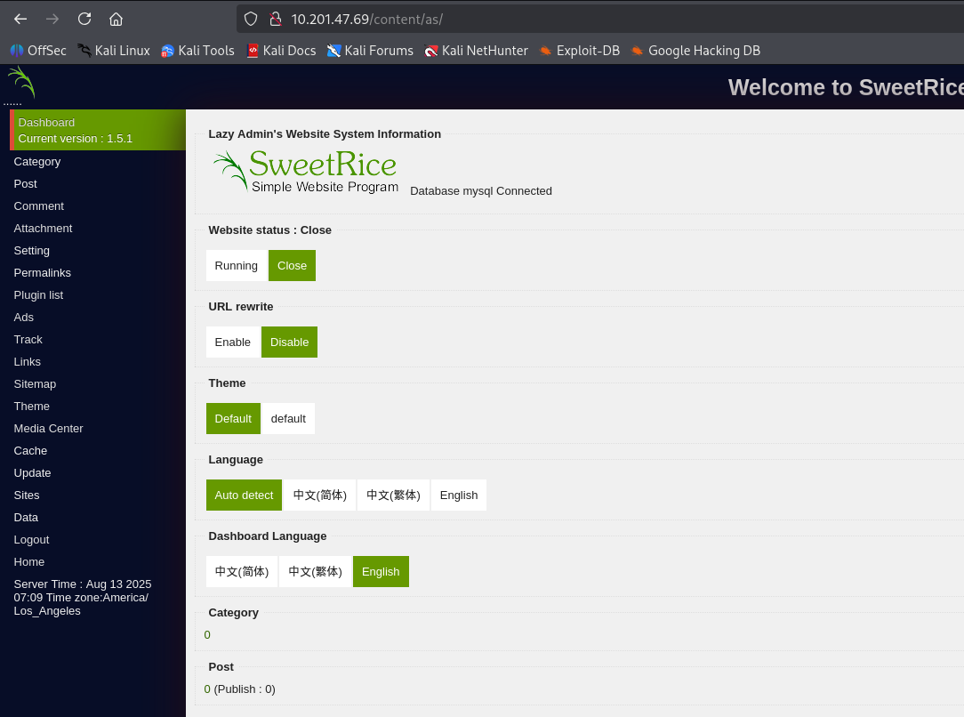
Deu certo!!!

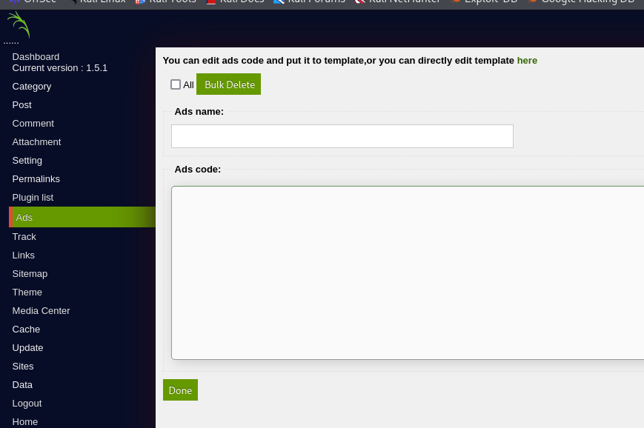
Podemos explorar essa aba
Nessa página podemos colocar um código, ao clicar o Done, esse código vai para o content/inc, e lá, podemos clicar no arquivo criado, o que automaticamente o executa, seguindo essa lógica, coloca-se um código de shell reversa e acessamos o content/inc, clicamos no arquivo ao mesmo tempo que ja temos uma porta escutando com o netcat

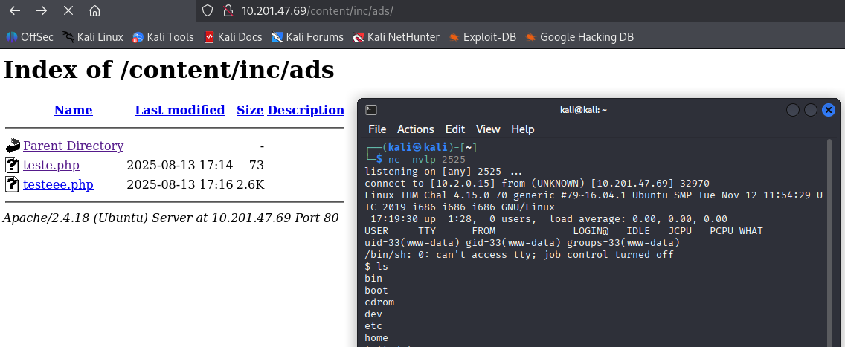

Voilà!! Agora seguindo a lógica dos CTFs, uma flag estará no home, e a outra no root após escalar privilégio.

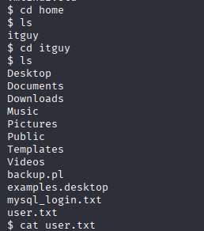

Escalando privilégio:
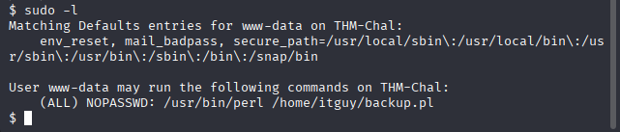

Aqui é um pouco complicado, precisa-se abrir outro netcat, e modificar um arquivo que a máquina do alvo executa, esse arquivo será modificado para abrir outra shell porém com os privilégios para root 🙂.

